«Санкт-Петербургский государственный электротехнический университет
«ЛЭТИ» им. В.И. Ульянова (Ленина)»
(СПбГЭТУ «ЛЭТИ»)

Направление | 01.03.02 Прикладная математика и информатика
Профиль | Математическое обеспечение программно-информационных систем
Факультет | КТИ
Кафедра | МО ЭВМ
К защите допустить
И.о. зав. кафедрой |  | А.А. Лисс

ВЫПУСКНАЯ КВАЛИФИКАЦИОННАЯ РАБОТА
БАКАЛАВРА

Тема: ТЕМА

Студент |  |  |  |  | Фамилия Имя
 |  | подпись
Руководитель | к.т.н., доцент |  |  |  | Ю.С. Татаринов
 |  | подпись
Консультанты | к.т.н. |  |  |  | П.И. Васькин
 |  | подпись
 | к.э.н. |  |  |  | О.С. Артамонова
 |  | подпись
 | к.т.н. |  |  |  | М.М. Заславский
 |  | подпись
Санкт-Петербург
2023
ЗАДАНИЕ
на выпускную квалификационную работу

Утверждаю
И.о. зав. кафедрой МО ЭВМ
____________А.А. Лисс
«___»______________2023 г.

Студент | Фамилия Имя |  |  |  |  | Группа | 1111
Тема работы: тема
Место выполнения ВКР: Санкт-Петербургский государственный электротехнический университет «ЛЭТИ» им. В.И. Ульянова (Ленина)
Исходные данные (технические требования):
ОС Windows, ЯП Python, Microsoft SQL Server 22
Содержание ВКР:
Введение, Обзор предметной области, Глава 5, Глава 6, Заключение
Перечень отчетных материалов: пояснительная записка, иллюстративный материал.
Дополнительные разделы: нет
Дата выдачи задания |  |  | Дата представления ВКР к защите
«_04_»__апреля_____2023_ г. |  |  | «19»__июня___2023_ г.
Студент |  |  |  | И О Фамилия
Руководитель к.т.н., доцент |  |  |  | Ю.С. Татаринов
Консультант к.т.н. |  |  |  | П.И. Васькин
календарный план выполнения
выпускной квалификационной работы

Утверждаю
И.о. зав. кафедрой МО ЭВМ
____________А.А. Лисс
«___»______________2023 г.

Студент | Фамилия ИО |  | Группа | 9381
Тема работы: тема

№ п/п | Наименование работ | Срок выполнения
1 | Обзор литературы по теме работы | 01.11 – 31.12
2 | Обзор предметной области | 01.01 – 15.02
3 | Формулировка требований к решению | 16.02 – 20.02
4 | Архитектура программной реализации | 21.02 – 01.03
5 | Разработка и исследование программы | 02.03 – 31.03
6 | Обеспечение качества разработки, продукции, программного продукта | 01.04 – 15.04
7 | Оформление пояснительной записки | 16.04 – 01.05
8 | Оформление иллюстративного материала | 02.05 – 16.05
9 | Предзащита | 05.06

Студент |  |  | И.О.Фамилия
Руководитель к.т.н., доцент |  |  | Ю.С. Татаринов
Консультант к.т.н. |  |  | П.И. Васькин

РЕФЕРАТ
Пояснительная записка 60 стр., 9 рис., 16 табл., 28 ист.

ABSTRACT
Abstract
СОДЕРЖАНИЕ

ЗАКЛЮЧЕНИЕ 55
СПИСОК ИСПОЛЬЗОВАННЫХ ИСТОЧНИКОВ 57
ПРИЛОЖЕНИЕ 60

ОПРЕДЕЛЕНИЯ, ОБОЗНАЧЕНИЯ И СОКРАЩЕНИЯ
ЯП – язык программирования;

ВВЕДЕНИЕ
Введение

1. Обзор предметной области

Обзор

1.2 Обзор аналогов

1.2.3 Таблица сравнения по критериям

Таблица 1 – сравнение аналогов
Пример | Пример | Пример | Пример | Пример | Пример
Пример | + | + | + | + | -
Пример Пример | - | - | + | + | +
Пример | + | + | - | + | +
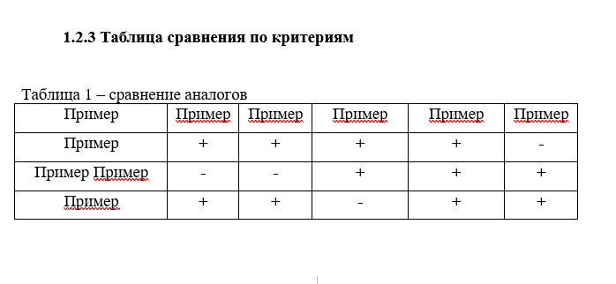

ЗАКЛЮЧЕНИЕ
В ходе проведения исследования была достигнута поставленная цель.

СПИСОК ИСПОЛЬЗОВАННЫХ ИСТОЧНИКОВ
- Пример

ПРИЛОЖЕНИЕ А
Рисунок 9 – код

